Стойки для пляжного волейбола с механизмом натяжения
в комплекте с протекторами и монтажными деревянными брусками
ТУ-9610-002-51879206-2009г
Руководство по эксплуатации
Стойки для пляжного волейбола с механизмом натяжения
в комплекте с протекторами и монтажными деревянными брусками

1. Назначение.
Стойки предназначены в качестве спортивного оборудования для тренировочных игр и соревнований на любительском уровне в волейбол взрослых спортсменов и детей на открытых площадках покрытых песком. Стойки устанавливаются на спортивной площадке путем вкапывания закладных стаканов в песок на глубину не менее 380мм. К закладным стаканам для устойчивости стоек прикреплены брусья из древесины. Фиксация стоек в стаканах происходит с помощью крепежа. Для безопасности эксплуатации стойки оснащены протекторами.
Так как данные стойки не являются профессиональным спортивным оборудованием, использование их при проведении профессиональных соревнований не рекомендуется.

2. Техническая характеристика.
Размеры: Диаметр стоек - 76 мм; Высота стоек в установленном виде - 2500мм; Масса комплекта - 100 кг.
3. Комплектация.
1. Столб | 2 шт. | 6. Гайка М10 | 2 шт.
2. Ползун с натяжителем | 1 шт. | 7 Шайба 10 | 2 шт.
3. Ползун | 1 шт. | 8 Заглушка ⌀76 | 2 шт.
4. Крестовина с брусками | 2 шт. | 9 Протектор | 2 шт.
5. Болт М10х100 | 2 шт.

4. Устройство изделия.
Стойки представляет собой сборно-разборную конструкцию из опорных столбов [1], ползунов [2,3], крестовин [4]. Все металлические элементы стоек покрыты порошковой краской.
Опорные столбы представляют собой сварные конструкции, в своем составе столб имеет отверстия для крепления крестовины [4].
Ползуны [2,3] представляют собой неразборные конструкции. В своем составе ползуны имеют направляющие кольца для осевой фиксации на столбах. Ползун с натяжителем [2] помимо крючков для фиксации сетки имеет c своем составе винтовой натяжитель сетки. Открытые торцы профиля основания ползунов после монтажа стоек закрыты заглушками. Ползуны имеют возможность перемещаться вдоль оси опорных столбов вверх и вниз меняя тем самым высоту установки сетки. Фиксация ползунов [2,3] по высоте на столбах [1] происходит с помощью маховичков. Перед установкой ползунов на столбы под опорную поверхность маховичков следует установить заглушку опорную.
Крестовины [4] представляют собой стальные сварные конструкции из трубы 80х80 и трубы диаметром 89мм. Для устойчивости в крестовины установлены бруски из древесины.

5. Установка.
Установку стоек следует производить на песчаную поверхность. Так как установка стоек производится заказчиком необходимо выполнить следующую последовательность действий:
  - На месте установки стоек сделать разметку согласно рис. 1.
  - В соответствии с разметкой вкопать закладные крестовины на глубину не менее 380мм.
  - Установить ползуны [2,3] на столбы [1] (cм.рис.1).
  - В закладные крестовины установить столбы с ползунами и закрепить с помощью крепежа [5,6,7].
  - Установить сетку между ползунами. Выполнить регулировку высоты установки сетки с помощью ползунов, зафиксировав их маховичками.
  - С помощью домкрата ползуна выполнить натяжение сетки. Для этого бегунок механизма натяжения вывести в верхнее положение с помощью вращающейся рукоятки. Протягиваем шнур сетки через ролик натяжения и закрепляем его на карабине или боте механизма натяжения сетки. Другой конец шнура сетки крепим к крюку стойки ответной. На концах шнуров сетки рекомендуется, для облегчения установки сетки, самостоятельно закрепить вспомогательные устройства типа крюков, коушей или цепи (в комплект не входят). Не допускайте перекоса сетки и наклона стоек. Натяжение сетки производится вращением рукоятки механизма натяжения. Нижний шнур к крюкам стойки крепится для каждой стойки через талреп (в комплект не входит). Натяжением шнура талрепами завершаем установку сетки.
  - В целях безопасности игроков установить на стойки протекторы.[5], закрыв ими столбы обеих стоек.
  - Во избежание травм и порчи изделия, установка, демонтаж и перемещение изделия должна проводиться не менее чем 2 взрослыми (не моложе 18 лет) специалистами.
  - Разборку выполнить в обратном порядке.

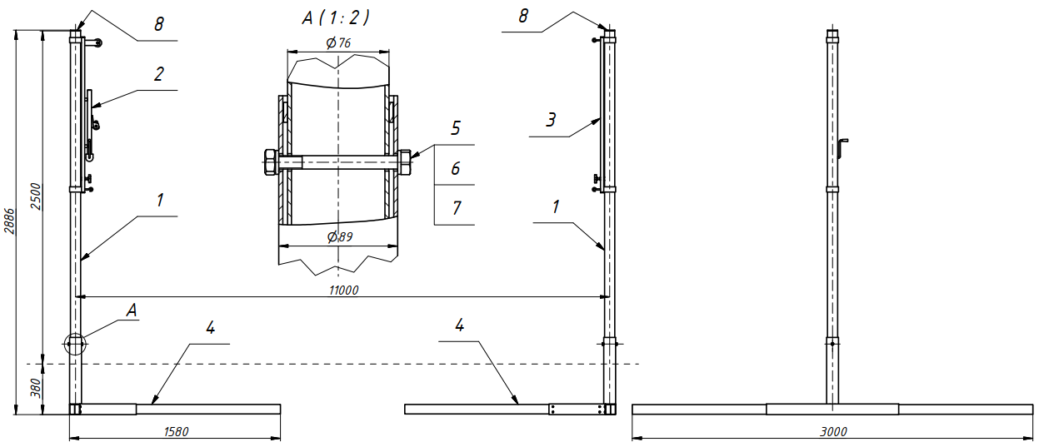
рисунок 1

6. Указание мер безопасности.

Перед началом эксплуатации необходимо проверить все крепежные соединения, надежность и правильность установки изделия в горизонтальной и вертикальной плоскостях. При обнаружении каких либо неисправностей эксплуатацию изделия прекратить. Установка протекторов (мягкой защиты) возлагается на заказчика. Категорически запрещается залезание и провисание на элементах конструкции стоек.
Категорически запрещается чрезмерное натяжение сетки и растяжек во избежание деформации стоек и обрыва сетки.
Запрещается во время игры вандальское поведение игроков по отношению к изделию: умышленные удары по мягкой защите, провисание на сетке.

7. Сведения об эксплуатации, транспортировке и хранении.

Транспортировка изделия должна осуществляться в условиях, исключающих воздействие избыточной влажности, агрессивных сред, а также исключить возможность механических повреждений. Изделие должно храниться в сухих, закрытых, проветриваемых помещениях грузоотправителя при температуре от 0 до 30^{о}С на расстоянии не менее 1м от отопительных приборов, при условии защиты изделий от прямого воздействия солнечных лучей, механических повреждений и действия агрессивных сред.

8. Свидетельство о приемке
Стойки для пляжного волейбола с механизмом натяжения в комплекте с протекторами и монтажными деревянными брусками признаны годными к эксплуатации. Изготовитель гарантирует соответствие стоек требованиям ТУ 9610-002-51879206-2009 при соблюдении условий эксплуатации, транспортирования и хранения. Гарантийный срок эксплуатации стоек 12 месяцев со дня продажи. Срок службы не менее 4 лет.
Гарантия не распространяется на изделия, поврежденные при перевозке или из-за несоблюдения правил эксплуатации и хранения, приведенных в данном руководстве.

Дата изготовления _________________

Упаковщик________________________

Контролер ОТК_____________________

ООО «ФСИ «Аналитика»
Юридический адрес: 443532 Самарская обл., Волжский р-он,
поселок Верхняя Подстепновка, ул. Специалистов, д. 16 Б

Тел/факс. (846)212-99-83
Электр.почта: e-mail: sales@sfsi.ru
Сайт компании: www.sfsi.ru

